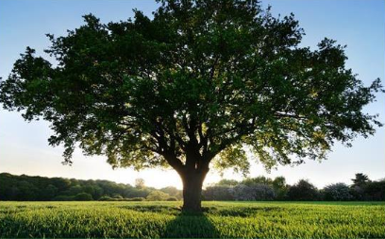

Каждый имеет право на благоприятную окружающую среду.
ст. 42 Конституции
Российской Федерации

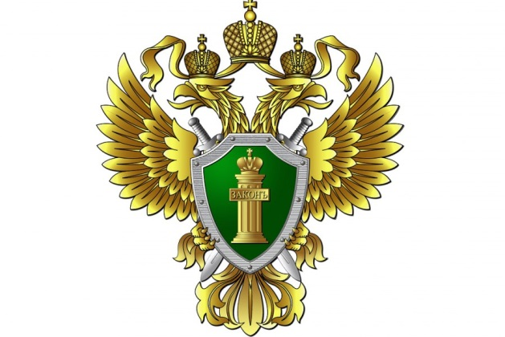

Прокуратура Юсьвинского района Пермского края
Набережная, 10А, с. Юсьва, Юсьвинский муниципальный округ, Пермский край
Телефон: +7 (34246) 276 73

БУКЛЕТ
«СОХРАНИМ НАШУ ПРИРОДУ!»



охрана окружающей среды
- деятельность органов государственной власти Российской Федерации, органов государственной власти субъектов Российской Федерации, органов местного самоуправления, общественных объединений и некоммерческих организаций, юридических и физических лиц, направленная на сохранение и восстановление природной среды, рациональное использование и воспроизводство природных ресурсов, предотвращение негативного воздействия хозяйственной и иной деятельности на окружающую среду и ликвидацию ее последствий.


Каждый обязан сохранять природу и окружающую среду, бережно относиться к природным богатствам, которые являются основой устойчивого развития, жизни и деятельности народов, проживающих на территории Российской Федерации.
(федеральный закон от 10.01.2002 № 7-ФЗ «Об охране окружающей среды»)
Сегодня во всем мире решаются и обсуждаются глобальные проблемы окружающей среды, разрушение экосистемы, опустынивание, загрязнение воздушной среды, сохранение лесных ресурсов, дефицит пресноводных ресурсов, влияние экологии на здоровье человека, сохранение биоразнообразия планеты, полярные районы, изменение климата.
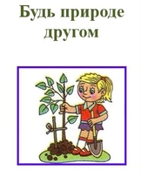

Поступайте правильно!

